 | 
Přírodní vědy aktivně a interaktivně
Elektronický materiál byl vytvořen v rámci projektu OP VK CZ.1.07/1.1.24/01.0040
Zvyšování kvality vzdělávání v Moravskoslezském kraji
Střední průmyslová škola stavební, Havířov, příspěvková organizace
Název EM |  | Analytická geometrie – přímka a rovina, dvě roviny
Název sady EM |  | ZUR_MAT_36
Vzdělávací obor |  | Matematika
Vzdělávací oblast |  | Člověk a příroda, Informační a komunikační technologie
Autor |  | Mgr. Jana Žůrková
Ročník |  | 3., 4. (Pozemní stavitelství, technické lyceum)
Anotace |  | Analytická geometrie – přímka a rovina, dvě roviny. Pracovní list s klasifikací polohových vztahů a s obrázky, které jsou vytvořeny v programu Geogebra. Vhodné pro práci s interaktivní tabulí.

ANALYTICKÁ GEOMETRIE V PROSTORU
- Vzájemná poloha přímky a roviny

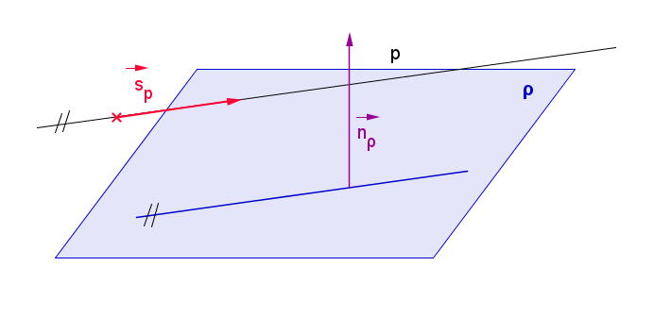

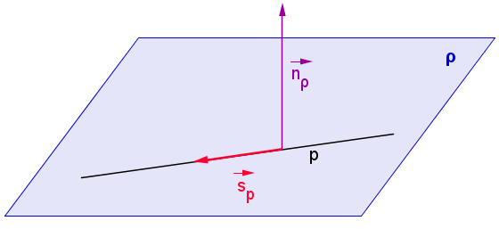

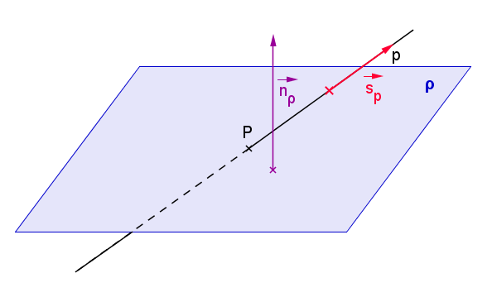

- Vzájemná poloha dvou rovin

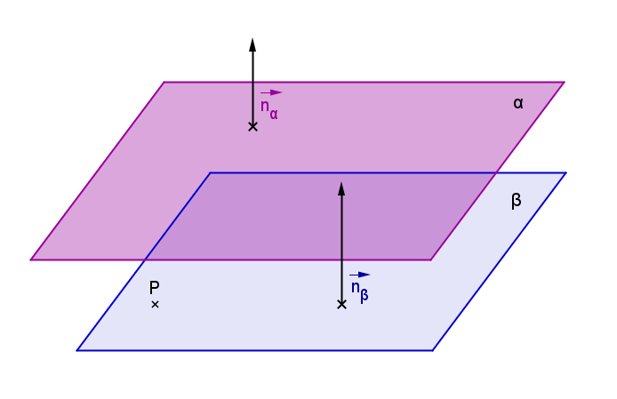

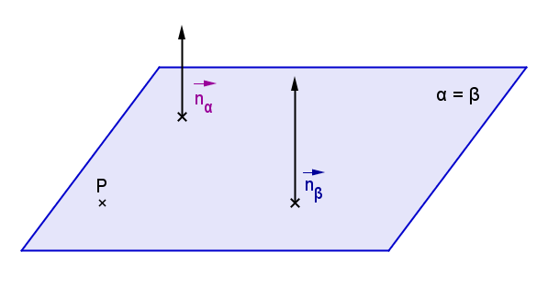

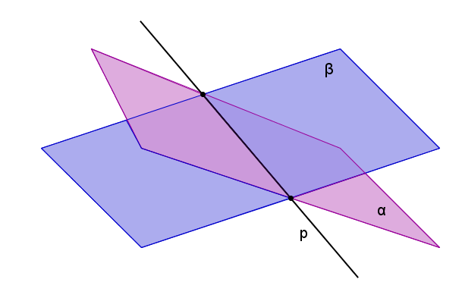

- Vzájemná poloha přímky a roviny

Přímka je v prostoru určena pouze parametrickými rovnicemi.

  - přímka rovnoběžná s rovinou

  - přímka leží v rovině
(přímka je podmnožinou roviny)

  - přímka různoběžná s rovinou

Rovina je v prostoru určena buď parametrickými rovnicemi, nebo obecnou rovnicí.

$$p∥ρ$$
$$p∩ρ=∅$$
$$\vec{{ n}_{ρ}}⊥\vec{s_{p}}⇒\vec{n_{ρ}}∙\vec{s_{p}}=0$$

$$p⊂ρ$$
$$p∩ρ=p$$
$$\vec{{ n}_{ρ}}⊥\vec{s_{p}}⇒\vec{n_{ρ}}∙\vec{s_{p}}=0$$

$$p∦ρ$$
$$P∈p∩ρ$$
$$\vec{{ n}_{ρ}}∦\vec{s_{p} }(ale nejsou kolmé)⇒\vec{n_{ρ}}∙\vec{s_{p}}≠0$$

- Vzájemná poloha dvou rovin

  - roviny rovnoběžné různé

  - roviny rovnoběžné splývající

  - roviny různoběžné

$$α∥β$$
$$α∩β=∅$$
$$P∈β ∧ P∉α⇒ α∥β$$
$$\vec{{ n}_{α}}∥\vec{n_{β}}⇒\vec{n_{α}},\vec{n_{β}} jsou LZ$$

$$α=β$$
$$α∩β=α=β$$
$$P∈α ∧ P∈β⇒ α=β$$
$$\vec{{ n}_{α}}∥\vec{n_{β}}⇒\vec{n_{α}},\vec{n_{β}} jsou LZ$$

$$α∦β$$
$$α∩β=p průsečnice$$
$$\vec{{ n}_{α}}∦\vec{n_{β}}⇒\vec{n_{α}},\vec{n_{β}} jsou LNZ$$

